|  |  |
| --- | --- |
| ICS | 27.010 |
| CCS | |  | | --- | |  |   F 22 |

团体标准

T/CASMES XXXX—2024

撬装加氢设备 设计规范

Code for design of skid mounted hydrogen refueling station

（征求意见稿）

2024 - XX - XX发布

2024 - XX - XX实施

中国中小企业协会  发布

目次

前言 Ⅱ

1 范围 1

2 规范性引用文件 1

3 术语和定义 1

4 设备组成及布置 2

5 技术要求 2

6 防雷及接地 7

7 其他安全要求 8

附录A（资料性） 撬装加氢设备典型系统 9

附录B（资料性） 氢气密度计算方法 10

附录C（规范性） 35MPa氢压机撬装加氢设备加注边界条件 11

附录D（规范性） 70MPa氢压机撬装加氢设备加注边界条件 12

附录E（资料性） 标准加注过程 13

附录F（资料性） 加氢软管破裂测试装置的流程图 14

参考文献 15

1. 前言

本文件按照GB/T 1.1—2020《标准化工作导则 第1部分：标准化文件的结构和起草规则》的规定起草。

请注意本文件的某些内容可能涉及专利。本文件的发布机构不承担识别专利的责任。

本文件由中国中小企业协会提出并归口。

本文件起草单位：青岛康普锐斯能源科技有限公司、浙江蓝能氢能科技股份有限公司、安瑞科（廊坊）能源装备集成有限公司、深圳市弗赛特科技股份有限公司、河南兰兴新能源科技有限公司、北京海德利森科技有限公司、烟台东德氢能技术有限公司、 天津佰焰科技股份有限公司、陕西氢能研究院有限公司 、济宁隆泰能源设备有限公司、福波杰恩氢压缩机技术（北京）有限公司、安洁防爆科技有限公司、华兴中科标准技术 (北京) 有限公司。

本文件主要起草人：尹智、任吉超、马朋、石平、李怀恩、张丽敏、何建辉、张宇璇、段弸彪、张若蕙、聂连升、何国栋、杨波、潘自登、黄晔、刘旺、王磊、肖明胜、王兴府、徐浩、李华、刘俊林。

撬装加氢设备 设计规范

* 1. 范围

本文件规定了撬装加氢设备的术语和定义、技术要求（设备布置、工艺配置、部件选型、电气及仪表控制）、防雷及接地、安全要求等。

本文件适用于气源为氢气长管拖车、槽车、电解水制氢、管网氢气或储氢瓶组等装置，加注压力不大于70MPa撬装加氢装置。

* 1. 规范性引用文件

下列文件中的内容通过文中的规范性引用而构成本文件必不可少的条款。其中，注日期的引用文件，仅该日期对应的版本适用于本文件；不注日期的引用文件，其最新版本（包括所有的修改单）适用于本文件。

GB/T 3836 (所有部分) 爆炸性环境

GB/T 10543 飞机地面加油和排油用橡胶软管及软管组合件规范

GB/T 19237 汽车用压缩天然气加气机

GB/T 24548-2009 燃料电池电动汽车 术语

GB/T 31138-2022 加氢机

GB/T 34425-2023 燃料电池电动汽车加氢枪

GB 50156 汽车加油加气加氢站技术标准

GB 50177-2005 氢气站设计规范

GB 50516 加氢站技术规范（2021年版）

* 1. 术语和定义

GB/T 24548-2009、GB/T 31138-2022、GB/T 34425-2023、GB50177-2005界定的以及下列术语和定义适用于本文件。



撬装加氢设备skid mounted hydrogen refueling station

能够为氢燃料电池汽车、船舶或氢内燃机汽车、航空器等的储氢瓶充装氢燃料、在一个或多个可移动的底座（盘）上设置的增压装置、加注装置、冷却装置、控制系统、连接管线和安全设施等的总称，具有将氢源增压直至加注的连续完整功能，其本身不具备行走功能。



低压氢气压缩机the low pressure compressor for the hydrogen gas

输出压力小于1.6MPa的氢气压缩机。



中压氢气压缩机the middle pressure compressor for the hydrogen gas

输出压力大于或等于1.6MPa， 小于10.0MPa的氢气压缩机。



高压氢气压缩机the high pressure compressor for the hydrogen gas

输出压力大于或等于10.0MPa的氢气压缩机组成。

3.5

加氢组件hydrogenation component

由多个部件组成的，具有加氢、计量、控制等功能的组件。

3.6

换热器heat exchanger

用于对氢气换热的设备。

3.7

制冷机组refrigeration unit

用于提供冷水或者冷冻水的设备。

* 1. 设备组成及布置

撬装加氢设备一般包括：压缩机、压缩机用冷水机、加氢冷冻机（如需要）、加氢组件、控制系统，以及连接管路阀门仪表等。

1. 各组成设备均可移动或搬运；
2. 设备布置应遵循其安全性、可行性、经济性的原则，布局合理结构紧凑，方便人员日常运行维修养护；
3. 撬装加氢设备输送的介质为氢气，根据GB 50516的爆炸危险区域的等级划分，撬装式氢气压缩机内部均为1区，撬装加氢设备内配套设施均应的满足该区域的防爆要求；
4. 撬装加氢设备的控制系统应采用自动化装置，主动控制加氢过程，并与加氢设备主控系统、加氢通信接口(可选)等实时通信。
   1. 技术要求
      1. 基本要求
         1. 加氢组件

加氢组件主要由加氢枪、氢流量计、调节阀、预冷换热器以及智能控制系统等核心部件组成。通过控制系统实现智能采集载具信息、一键充装，可更智能、更安全、更可控的给氢燃料载具快速补给，有效提升充装率，增加续航里程。

应具有的功能包括：

1. 加氢枪提枪自检功能；
2. 加氢管路泄漏自检功能；
3. 可以根据需要，加氢枪配置红外通讯功能；
4. 氢气预冷却功能；
5. 氢气压力、温升、流量控制功能；
6. 停机自动放散功能；
7. 具有独立安全模块，独立安全检测及切断功能；
8. 具有拉为保护紧急切断功能。
   * + 1. 电气设备

撬装加氢设备电气设备的设计、制造与检验应符GB/T 3836(所有部分)规定的要求，并应取得整机防爆合格证。

* + - 1. 压力传感器

撬装加氢设备选用的压力传感器的准确度等级应不超过满量程的0.25%。表征储氢气瓶加注压力的压力传感器应安装在撬装加氢设备拉断阀上游1m以内。

* + - 1. 温度传感器

撬装加氢设备选用的温度传感器的最大允许误差应在±1℃以内。为准确测量环境温度，表征环境温度的温度传感器的安装位置应避免阳光直射或受到其他热源影响。表征氢气温度的传感器应安装在撬装加氢设备拉断阀上游lm以内。

* + - 1. 材料

与氢气相接触的金属和非金属材料应具有良好的氢相容性，且不应引入杂质，并应符合GB 50516

和GB 50156的有关规定。

* + - 1. 气体过滤器

撬装加氢设备应在拉断阀的上游安装有气体过滤器，位置应根据实际布置和防护需求确定，气体过滤器应能阻止粒径大于5um的颗粒物通过。

* + - 1. 流量调节

撬装加氢设备应具备流量调节功能，可采用调压阀、流量调节阀、孔板、针阀等进行调节。

* + - 1. 安全阀

撬装加氢设备的加注管道上应设置全启式安全阀和相应的安全泄放措施，其中安全阀开启压力应设置为撬装加氢设备最大工作压力的1.05～1.1倍。

当发生超压情况时，氢压机撬装加氢设备应能自动排放氢气泄压。

* + - 1. 氢气预冷

应根据压力等级和使用需求等，确定氢压机撬装加氢设备是否需要配置预冷系统和预冷系统的冷却能力。

* + - 1. 卸压功能

1. 撬装加氢装置应设置集中放空管。
2. 撬装加氢设备应具备加氢枪卸压功能，加氢枪卸压的范围包括连接加氢枪的加氢软管。
   * + 1. 功能按钮

撬装加氢设备应设置开始、停止、紧急停机功能按钮或按键。

* + - 1. 保护

撬装加氢设备应设置锁定装置，防止有人未经授权操作撬装加氢设备。

* + - 1. 自动切断阀

撬装加氢设备至少应安装一个自动切断阀，自动切断阀宜安装在撬装加氢设备工艺管路上，并应在自动切断阀上安装位置指示器。

* + 1. 外观与结构

撬装加氢设备的外观和结构应符合下列要求；

1. 整机外表面涂层应光泽、均匀，无剥落、开裂等缺陷，镀铬件及标牌等外露件不应有漆污，表面涂层、镀层不应有明显的机械损伤；
2. 整机内零件与零件之间的同形状结合面的边缘、侧板及顶盖之间的结合面边缘应整齐、匀称，不应有明显的错位。外露件、装饰件不应有损伤、剥落、锈蚀等缺陷；
3. 各滑动、转动部件运动应轻便、灵活、平稳，无阻滞现象；
4. 紧固件应连接牢靠，无松动。连接导线应压接或焊接良好。各电气设备外壳接地线与整机接地线应连接良好，牢固。接插件应接触良好，应有防误插的互联结构，并有防脱拔措施；
5. 对直接影响计量准确度的部件和装置应有可靠的铅封或其他锁定装置；
6. 应有供用户查看的显示器，用于显示加氢量、加注金额、单价等信息，显示器应字符完整、清晰；
7. 所有需要例行检查和维护的零部件，都应便于维修和更换；
8. 撬装加氢设备应配置入口手动截止阀和泄放手动截止阀；
9. 封闭式撬装加氢设备外壳在顶部氢气易聚集处应设有排气孔，排气孔的位置和尺寸应能防止堵塞，且总面积不应小于20cm²；
10. 机柜应采取措施防止在下陷或凹陷处积水；
11. 撬装加氢设备机柜应当为氢气管道及电气设备的现场连接预留空间。撬装加氢设备安装后，应设置用于连接以及检查和调试的开口，开口应需要钥匙或专用工具才能打开；
12. 加氢枪应设置安全的支撑以及保护措施，以避免其因外来物质的积聚(例如雪、冰或沙子)而影响操作。加氢枪应避免空气进入载具储氢系统；
13. 撬装加氢设备外壳宜按照集装箱标准设计。
    * 1. 功能及性能要求
         1. 计量性能
            1. 基本要求

撬装加氢设备计量的最大允许误差不应超过±1.5%，氢压机撬装加氢设备的计量重复性应不超过0.5%。

* + - * 1. 计量单位

撬装加氢设备的计量单位设置应符合下列要求：

1. 加氢量：kg；
2. 金额：元；
3. 单价：元/kg。
   * + - 1. 计数示值范围

撬装加氢设备的计数示值范围设置应符合下列要求：

1. 单次计数范围：0.00kg～999.99kg或0.00元～9999.99元；
2. 累计计数范围：整数位8位，小数位2位；
3. 单价显示范围：0.01元/kg~999.99元/kg。
   * + 1. 电源适应性

撬装加氢设备应能在220V、380V，50Hz±1Hz或直流24V的供电环境中正常工作。

* + - 1. 管道及阀门

撬装加氢设备中与高压氢气接触的管道、阀门应具有良好的氢相容性，且在氢气条件下的疲劳寿命应不低于102000次。

* + - 1. 耐压强度

撬装加氢设备在最大允许工作压力下，保持30min，不应出现永久性变形和破裂现象，使用专用检漏液检查气密性，应无气泡产生。

* + - 1. 气密性

在最大工作压力下使用专用检漏液检查撬装加氢设备各个气路的连接处，保持30min，不应有气泡产生；保压12h，氢气密度下降不超过初始密度的1.5%。

1. 当压力为0.1MPa~100MPa、温度为220K~500K时， 氢气密度计算参照附录B。
   * + 1. 电磁兼容性

撬装加氢设备的电磁兼容性应符合GB/T 19237规定的要求。

* + - 1. 掉电保护和复显

撬装加氢设备在加氢过程中，因故停电或紧急停机时，应停止氢气加注并关闭自动切断阀。同时，应完整保留所有数据，并能在恢复供电后重新显示。

* + - 1. 环境适应性

在下列条件下，撬装加氢设备应能保持正常工作：

1. 环境温度：-40℃～50℃；
2. 相对湿度：20%～95%；
3. 环境大气压：80kPa～l10kPa。
   * + 1. 加注结束状态

加注边界条件应符合温度、压力、加注率(SOC) 的要求。公称工作压力为35MPa和70MPa氢压机撬装加氢设备的加注边界条件按照附录C和附录D。加注结束时，储氢气瓶状态应符合下列要求：

1. 储氢气瓶内的氢气温度不应超过85℃；
2. 加注率(SOC) 宜满足95%≤SOC≤100%；
3. 储氢气瓶内压力不应超过公称工作压力的1.25倍。
   * + 1. 加注速率

在不同的初始条件、环境条件下，撬装加氢设备应选择合适的加注速率以保证加注结束时储氢气瓶状态符合5.3.9中的有关规定，并符合相应的加注技术要求。

* + - 1. 多通道

多通道撬装加氢设备的各通道应分别设置独立的控制系统及应急安全系统。

* + - 1. 标准加注过程

标准加注过程由初次检漏、载具储氢系统初始压力测量、体积测量、主加注过程、加注过程中检漏等组成。氢压机撬装加氢设备标准加注过程参见附录E。不应采用定金额、定质量加氢方式。

* + - 1. 预冷

带预冷的撬装加氢设备，加注速率应根据氢气的预冷响应时间、输送氢气的温度与设定的温度之间的误差以及预冷温度是否满足预期等情况进行调节，以保证加注结束时，储氢气瓶内不超温。

* + - 1. 体积测试

撬装加氢设备初始泄漏检测、储氢气瓶体积测量等过程中，充入储氢气瓶的氢气质量不应超过300g，且此部分氢气应计入加注质量中。氢压机撬装加氢设备测得储氢气瓶体积误差应在±15%范围内。

* + - 1. 流量循环

撬装加氢设备不应通过反复启动和停止加注的循环方式来控制氢气流动。撬装加氢设备在主加注期间(含泄漏检查、氢源切换等操作)将气体流量减小到低于最大流量10%的情况不应超过5次。

* + - 1. 加氢软管

加氢枪、加氢软管与撬装加氢设备应可靠连接并导电良好，加氢软管的导静电性能应符合GB/T10543规定的要求。

* + - 1. 拉断阀
         1. 拉断阀性能要求

加氢软管上应设置拉断阀，拉断阀应符合下列要求：

1. 拉断阀的分离拉力为220N～1000N；
2. 拉断阀在外力作用下分开后，两端应自行封闭。
   * + - 1. 拉断阀安装要求

拉断阀的安装应符合下列要求：

1. 拉断阀的功能不受撬装加氢设备的形状和特征所影响；
2. 当沿轴线方向拉动加氢软管时，松开该软管不应损坏撬装加氢设备机柜、加氢软管部件、排气软管部件(如有)、加氢枪或撬装加氢设备软管部件中的其他连接器。
   * + 1. 加氢枪

加氢枪应符合GB/T 34425规定的要求。

* + 1. 安全性要求
       1. 压力超限

撬装加氢设备启动时，初始压力值应不小于2.0MPa或公称工作压力。

* + - 1. 环境温度超限

撬装加氢设备正常启动环境温度范围：大于-40℃或小于50℃；超出范围时，撬装加氢设备应在3s内停止加氢。

* + - 1. 氢气预冷温度超限

撬装加氢设备启动时，氢气温度传感器采集到的氢气温度(冷却后)应不低于一40℃，否则，撬装加氢设备不应开始加氢；如果加氢，撬装加氢设备应在3s内停止加氢。

* + - 1. 超压停机

撬装加氢设备在加注时，储氢气瓶的压力应小于或等于公称工作压力的1.25倍；当储氢气瓶压力超过工程压力的1.25倍时，撬装加氢设备应在3s内停止加氢。

* + - 1. 最大加氢流量停机

撬装加氢设备的最大氢气流量应不大于7.2kg/min， 并应与所使用加氢枪规定的最大流量匹配， 当测得的氢气最大流量连续超过规定值3s时，应在3s内停止加氢。

* + - 1. 泄漏停机

加注过程中，当加注程序判定加氢枪与载具储氢系统连接总成出现泄漏状况时，撬装加氢设备应自动报警，并在3s内停机。

* + - 1. 氢气超温或通信故障

撬装加氢设备应具有通信功能，当发生氢气超温情况时，应能自动停止加氢；如撬装加氢设备与氢能车辆的通信中断，应立即停止加氢或者在保证安全的条件下切换为非通信加氢。

* + - 1. 紧急停机

在出现紧急情况按下紧急停机按钮时，撬装加氢设备应能关闭阀门，在3s内停止加氢，并向控制系统发出停机信号。

* + - 1. 氢气浓度超限

撬装加氢设备内部氢气易积聚处应设置氢气检测报警装置。当氢气在空气中含量达0.4%(体积分数)时，应向加氢站内控制系统发出报警信号；当氢气在空气中含量达1.6%(体积分数)时，应向加氢站内控制系统发出停机信号，并自动关闭阀门停止加氢。

* + - 1. 电气安全性能

撬装加氢设备的对地泄漏电流、抗电强度等应符合GB/T 19237规定的要求。

* + - 1. 静电

撬装加氢设备应设置人体静电导释装置，并良好接地，接地电阻应不大于10Ω，可安装于撬装加氢设备旁易于接近的位置。

* + - 1. 加氢枪互锁

单通道多枪撬装加氢设备的加氢枪之间应设置相互连锁装置，即同一时间只能用一把加氢枪进行加氢操作。

* + - 1. 加注软管破裂安全

撬装加氢设备在正常加注过程中，如果加注软管破裂或者加注软管压力快速下降，撬装加氢设备应在3s内停止加氢。

* + - 1. 控制系统协同

当安全控制系统发出终止加氢信号时，撬装加氢设备应能立即停止加注。

* + - 1. 多通道氢压机撬装加氢设备安全

当一个通道故障时，其他通道应能够独立工作。

* + - 1. 换热器

用于撬装加氢设备氢气预冷的换热器，其在氢气条件下的疲劳寿命应不低于102000次。换热器的换热量应与撬装加氢设备的预冷要求匹配。

* + - 1. 水冷式气体压缩机等所需的冷却水系统，应符合下列要求：

1. 供水压力宜0.15MPa～0.40MPa，水质及排水温度应符合GB 50029的有关规定；
2. 冷却水宜采用闭式循环水系统；
3. 应装设断水保护装置。

加氢设备的生产给水管道，宜与消防给水管道合并设置。

* 1. 防雷及接地
     1. 防雷

撬装加氢设备的防雷，按GB 50057 建筑物防雷设计规范、GB 50058 爆炸和火灾危险环境电力装置设计规范的要求设置防雷、接地设施。

防雷接地的接地点不应少于2处。

撬装加氢设备的防雷分类不应低于第二类防雷建筑,其防雷设施应防直击雷、防雷电感应和防雷电波侵入。防直击雷的防雷接闪器应使被保护的撬装加氢设备处于其保护范围内。加氢站内的设备、管道、构架、电缆金属外皮、钢屋架、铁窗和凸出屋面的放空管、风管等，应接到防雷电感应接地装置上。

* + 1. 接地

撬装加氢设备的电气设备接地、防雷接地、防静电接地及信息系统接地，宜共用接地装置，其接地电阻应采用各种接地要求的最小值，并不得大于10Ω。

撬装加氢设备需防直击雷时，应采用避雷带(网)保护。

撬装加氢设备的信息系统，应采用铠装电缆或导线穿钢管配线。配线电缆金属外皮两端、保护钢管两端均应接地。

撬装加氢设备设有电子信息系统时，防雷防护措施按GB 50343 建筑物电子信息系统防雷技术规范的有关规定设置。

进入撬装加氢设备的电线电缆、通信线缆应设置相应的浪涌保护措施。

撬装加氢设备内设备金属外壳、金属管道、金属线槽、建筑物金属结构、金属构件等应进行等电位联结并接地。

各种接地系统，每个连接部位之间的电阻值不应大于0.1Ω。

* + 1. 防静电

撬装加氢设备中可能产生和积聚静电而造成静电危险的设备、管道、作业工具，均应采取防静电措施。

撬装加氢设备停泊区应设置防静电金属接地板，接地板材质应与设备管道的金属外壳相近。接地板截面宽不宜小于50mm，高不宜小于10mm，接地板最小有效长度宜为60mm。

静电接地宜与其他接地共用接地体。当采用专用静电接地体时，撬装加氢设备接地电阻不得大于10Ω。

撬装加氢设备管道上的法兰连接处应采用金属线跨接，跨接电阻应小于0.03Ω。

静电接地干线可与其他接地共用，必要时可设置专用接地干线。

* 1. 其他安全要求

撬装加氢设备应具备完善的安全警示标记，包括醒目的警告词、标志、图标等，配有有效的声光响应及安全信息提示系统，向过往车辆和行人显示危险提示信息，预防安全事故的发生。

2. （资料性）  
   撬装加氢设备典型系统

撬装加氢设备典型系统见图A.1。

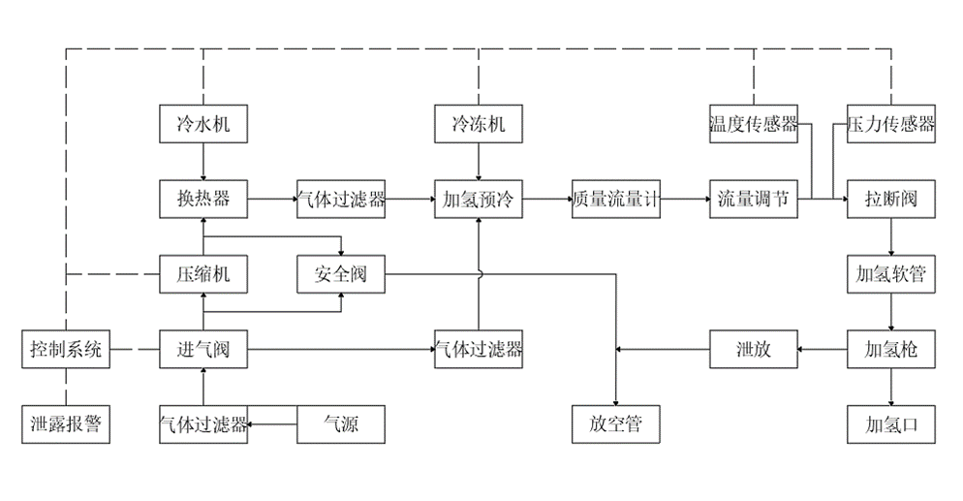

* 1. 撬装加氢设备典型系统

1. （资料性）  
   氢气密度计算方法
   1. 符号

下列符号适用于本附录。

M——氢分子摩尔质量，单位为克每摩尔(g/mol)；

P——氢气压力，单位为兆帕(MPa)；

R——气体常数；

T——氢气温度，单位为开尔文(K)；

Z——氢气压缩因子；

P——氢气密度，单位为千克每立方米(kg/m3)；

vij——系数，见表B.1。

1. 氢分子摩尔质量M=2.016g/mol。
2. 气体常数R=0.0083145MPa·L/(mol·K)。
   1. 氢气密度计算

氢气压缩因子Z按式(B.1)计算：

(B.)

氢气密度按式(B.2)计算：

(B.2)

* 1. 系数vij

|  |  |  |  |  |  |
| --- | --- | --- | --- | --- | --- |
| 系数 vij | | j | | | |
| 1 | 2 | 3 | 4 |
| i | 1 | 1.00018 | -0.0022546 | 0.01053 | -0.013205 |
| 2 | -0.00067291 | 0.028051 | -0.024126 | -0.0058663 |
| 3 | 0.000010817 | -0.00012653 | 0.00019788 | 0.00085677 |
| 4 | -1.4368×10-7 | 1.2171×10-6 | 7.7563×10-7 | -1.7418×10-5 |
| 5 | 1.2441×10-9 | -8.965×10-9 | -1.6711×10-8 | 1.4697×10-7 |
| 6 | -4.4709×10-12 | 3.0271×10-11 | 6.3329×10-11 | -4.6974×10-10 |

1. （规范性）  
   35MPa氢压机撬装加氢设备加注边界条件

35MPa氢压机撬装加氢设备加注边界条件见图C.1。

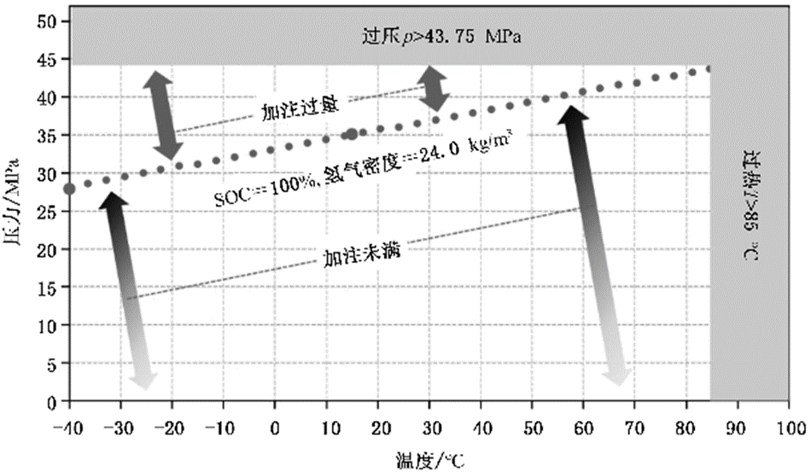

* 1. 35MPa氢压机撬装加氢设备加注边界条件

1. （规范性）  
   70MPa氢压机撬装加氢设备加注边界条件

70MPa氢压机撬装加氢设备加注边界条件见图D.1。

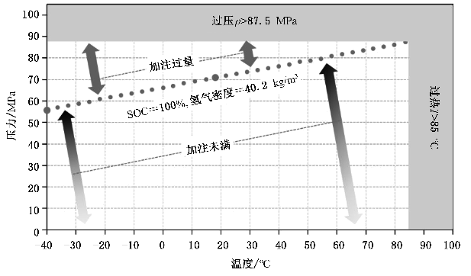

* 1. 70MPa氢压机撬装加氢设备加注边界条件

1. （资料性）  
   标准加注过程

标准加注过程见图E.1。

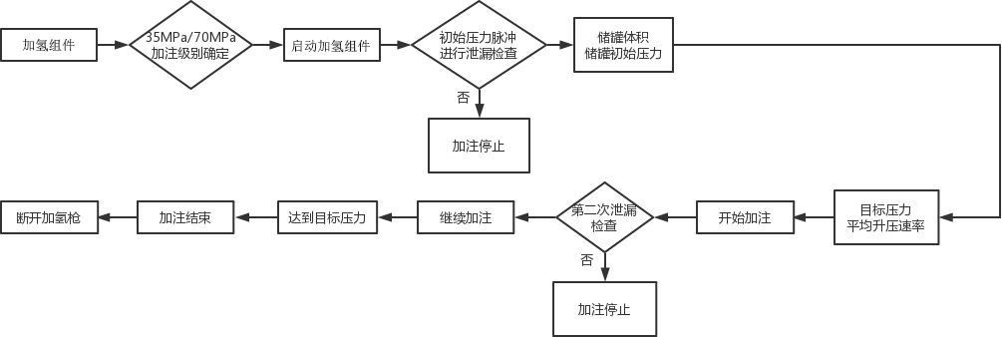

* 1. 标准加注过程

1. （资料性）  
   加氢软管破裂测试装置的流程图

加氢软管破裂测试装置流程图见图F.1。

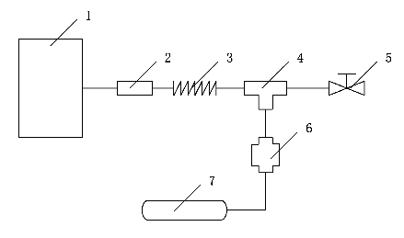

* 1. 加氢软管破裂测试装置流程图

标引序号说明：

1——加氢组件；

2——流量计；

3——加注软管；

4——三通；

5——快速开启阀；

6——加氢枪；

7——储氢瓶。

参考文献

[1]GB/T 26779—2021 燃料电池电动汽车加氢口

[2]GB/T 26990-2023 燃料电池电动汽车车载氢系统技术条件

